Remise à zéro de votre travail sur Futurecoder

1) Ouvrir « Futurecoder », cliquer sur , puis sélectionner « Cookies et données des sites »
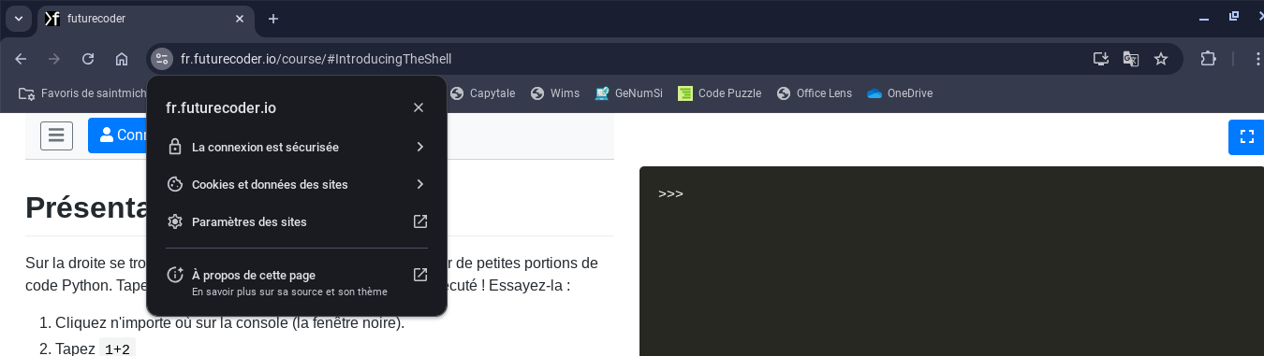

2) Cliquer sur « Gérer les données des sites sur l’appareil »
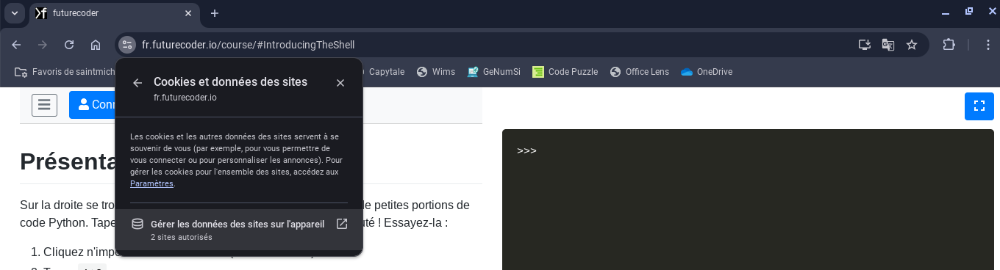

3) Puis cliquer sur les poubelles et confirmer
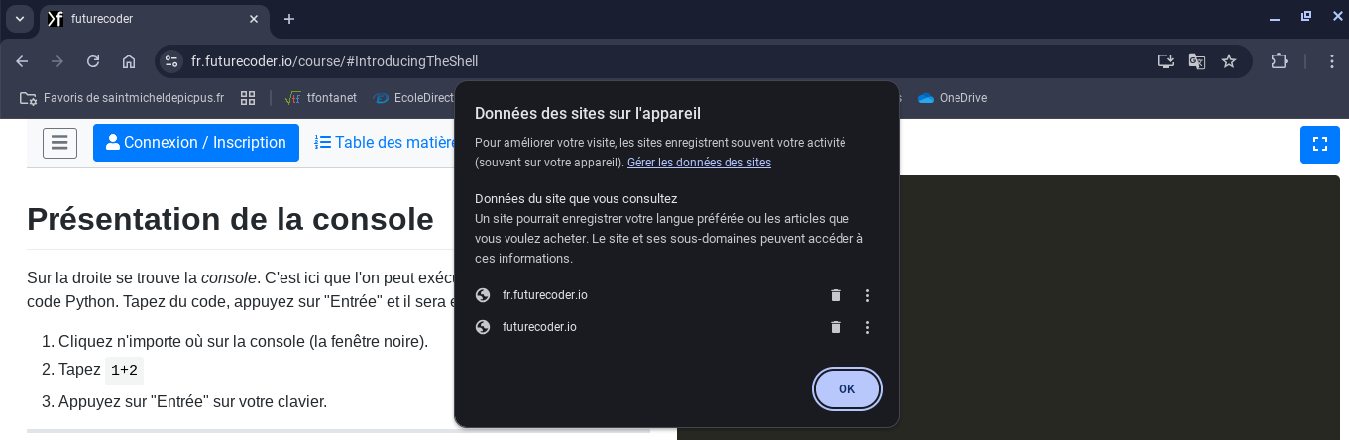

4) Et enfin, « actualiser » la page.
